המכללה האקדמית להנדסה בראודה
המחלקה להנדסת תוכנה - מעבדה במודלים אקולוגיים
פרויקט – סמסטר אביב התשפו
מועד הגשה: 23.7.26
פרטי הצוות וקישורים
שמות הסטודנטים: דניאל רוזנצבייג, ברי כהן, ביאן סעיד.
קישור למחברת Google Colab (פומבית): AI Papers Engine.ipynb(קישור של ה-RAG)
קישור לאתר: https://dashboard-gold-nine-72.vercel.app (קישור של הדשבורד)
קישור לתיקיית גיט: https://github.com/Luffyyy/Dashboard

1. מבוא
תארו את האתגר ושאלות המחקר. מה נעשה עד כה (כולל רפרנסים למאמרים).
במסגרת פרויקט זה, פותחה מערכת MiR-Eco Monitor למיפוי וניטור תנאי מיקרו-אקלים במעבדה. המערכת משלבת רובוט נייד אוטונומי (AMR) מסוג MiR, חיישני סביבה ודשבורד אינטראקטיבי מבוסס ענן. האתגר המרכזי בפרויקט היה זיהוי ומיפוי של שונות אקלימית וחוסר אחידות פיזיקלית במרחב סגור. בעוד שחיישנים סטטיים מודדים נקודה אחת בלבד, האתגר הניצב בפנינו היה להוכיח כי תנאי הסביבה משתנים בצורה משמעותית בהתאם לגובה האנכי, ולבנות מערכת שיודעת לאסוף, לסנן ולנתח נתונים דינמיים אלו בזמן אמת כדי לאשש קשר זה באופן מדעי.
מתוך אתגר זה, הגדרנו את שאלות המחקר הבאות המתמקדות בריבוד האקלימי האנכי:
- האם קיימים הבדלי טמפרטורה מובהקים סטטיסטית בין שכבות הגובה השונות (נמוך, ביניים וגבוה) במעבדה?
- האם השכבה התחתונה במרחב מאופיינת ברמות לחות יחסית הגבוהות באופן מובהק בהשוואה לשאר השכבות?
כדי לענות על שאלות אלו, הורץ מבחן ANOVA חד-כיווני שאישש קשר מובהק בין הגובה למשתנים הפיזיקליים. בנוסף, מומשה סימולציה דינמית בדשבורד המציגה את התנהגות המערכת והתפתחות הריבוד האנכי בשלושה תרחישים סביבתיים: בסיס, לחץ, והתאוששות.
הפרויקט נשען על מחקרים מובילים בתחומי הרובוטיקה ומערכות ה-IoT, בהם עבודותיהם של (Kunze et al. 2018) על אוטונומיה רובוטית ארוכת טווח, (Liu et al. 2024) על טכנולוגיות חישה ברובוטיקה פנים-מבנית, ו-(Simamora et al. 2025) על ניטור אקלים פנימי באמצעות רובוטי IoT ניידים.

2. סקירת ספרות
א. מחקרים קודמים בתחום
רובוטיקה בסביבות פנימיות ומפעלים חכמים:
מחקרם של Hercik ושות' [5] התמקד ביישום רובוטים ניידים אוטונומיים (AMR), דוגמת ה-MiR100, במסגרת של SmartFactory. המחקר בחן את יכולתו של הרובוט לשתף פעולה עם פסי ייצור, לאסוף תוצרים ולשנע אותם באופן אוטונומי תוך התבססות על תקשורת אלחוטית ומודולי קלט/פלט (I/O). בנוסף, סקירתם של Liu ושות' [3] סיפקה ניתוח מקיף של טכנולוגיות חישה חיצוניות ופנימיות (כגון LiDAR, מצלמות 3D, חיישנים אולטרסוניים וטכנולוגיות גלי רדיו), המאפשרות לרובוטים לבצע ניווט, מיפוי וזיהוי מכשולים בסביבות פנימיות [3].
ניטור איכות אוויר באמצעות IoT:
במחקרם של Simamora ושות' [2], פותח ארכיטיפ של רובוט נייד המבוסס על מערכת IoT למטרות מיפוי וניטור איכות האוויר בחללים סגורים. הרובוט צויד במערך חיישנים למדידת ריכוזי פחמן דו-חמצני, תרכובות אורגניות נדיפות (VOC), עשן, טמפרטורה ולחות, ושידר את הנתונים בזמן אמת לממשק אינטרנטי לצורך ויזואליזציה ובקרה.
מערכות חכמות לתמיכה וטיפול ביתי (Smart Home Care):
מחקרם של Vanus ושות' [4] הציג קונספט אינטגרטיבי של רובוטי AMR ומערכות אוטומציית מבנים (בתקן KNX) על גבי רשתות 5G, במטרה לתמוך באוכלוסייה מבוגרת בסביבת מגוריהם. המערכת תוכננה לנטר תפוסה ונוכחות של דיירים בחדרים ללא שימוש במצלמות על מנת להבטיח שמירה על פרטיותם, ומתוך מטרה לזהות מבעוד מועד חריגות משגרת יומם של המטופלים.
אוטונומיה לטווח ארוך (Long-Term Autonomy - LTA):
סקירתם המקיפה של Kunze ושות' [1] בחנה מערכות רובוטיות הנדרשות לפעול באופן עצמאי לאורך תקופות זמן ממושכות (שבועות, חודשים ואף שנים). המחקר מתמקד ברובוטי שירות הפועלים בסביבות דינמיות, אשר נדרשים להתמודד עם סביבה פתוחה ומשתנה ללא צורך בהתערבות אנושית שוטפת.
ב. אלגוריתמים ושיטות שנחקרו

אלגוריתמי מיפוי, ניווט ו-SLAM
במסגרת סקירת מערכות הניווט והמיפוי בחללים סגורים, Liu ושות' [3] מציגים חלוקה בין שיטות מבוססות מסננים – דוגמת Kalman Filter ו-Particle Filter – לבין שיטות מבוססות Graph Optimization, הממזערות שגיאות סגירת מסלול (Loop Closure) לאורך צמתים וקשתות במסלול הרובוט.
עבור ניווט ועגינה (Docking) מדויקים במפעלים חכמים, Hercik ושות' [5] בחנו גישות ניווט מבוססות סמנים פיזיים (Markers) בתצורות שונות: Bar-marker, V-marker, L-marker ו-VL-marker. ממצאי הניסוי הפריכו את הצהרות היצרן והוכיחו כי תצורת L-marker מספקת את דיוק החזרה (Repeatability) האופטימלי בכניסה לפס הייצור, עם סטייה מזערית של עד ±3 מ"מ.
לשם זיהוי המבנה הגיאומטרי של החדר (קירות ופינות), Simamora ושות' [2] יישמו שיטת Simple Linear Regression על גבי מפות. האלגוריתם חילק מראש את דאטה הנקודות לקלסטרים בעלי צירים אופקיים ואנכיים כדי לחשב במדויק את גבולות המרחב.

בינה מלאכותית, למידת מכונה ורשתות עצביות
- רשתות ניורונים (ANNs): במחקרם של Vanus ושות' [4], פותחו מודלים של רשתות עצביות שנועדו לחזות את רמות ה-CO₂ העתידיות, כאמצעי להסקת נוכחות קשישים במרחב ללא שימוש במצלמות. נבחנו ארכיטקטורות מסוג NARX ומודלים מסוג NIO NN שאומנו על נתוני חיישנים ממערכת האוטומציה הביתית. נמצא כי מבין מגוון אלגוריתמי האימון שנבדקו, אלגוריתם Levenberg-Marquardt סיפק את התוצאות הטובות ביותר מבחינת מהירות התכנסות ודיוק חישובי.
- לוגיקה עמומה (Fuzzy Logic): מערכת ניטור האוויר של Simamora ושות' [2] שילבה מערכת Fuzzy Logic מסוג Mamdani כדי לסווג את מדדי איכות האוויר, תוך פיצוי על חוסר הדיוק ואי-הוודאות המובנית של החיישנים.
שלב ה-Defuzzification בוצע בשיטת ה-Centroid, תהליך שהוביל להפחתה דרסטית בשגיאות הסיווג של המערכת מ-9.47% ל-1.92% בלבד.

תכנון משימות והסתגלות לזמן ארוך (LTA)
לפי הסקירה של Kunze ושות' [1], מודלים המאפשרים לרובוטים להסתגל לשינויים סביבתיים ארוכי טווח כוללים שימוש במפות תפוסה דינמיות (Dynamic Occupancy Maps) המבוססות על תהליכי מרקוב (Markov Processes), לצד ניתוח פורייה (Fourier Analysis) ליצירת מודלים ספקטרליים המסוגלים לחזות תנועה ופעילות מחזורית של בני אדם במרחב. כמו כן, בתחום תכנון המשימות (Task Planning), נעשה שימוש ב-Markov Decision Process שנלמדו מתוך ניסיון העבר של הרובוט בסביבה, כדי לייצר תכנון מסלולים אופטימלי ולמקסם את אחוזי ההצלחה של המשימות.

פרוטוקולי תקשורת, IoT ואלקטרוניקה
- במחקר על בתים חכמים של Vanus ושות' [4], שולבו רשתות 5G והתקן KNX לצורך השגת תקשורת חלקה ומאובטחת בסביבת IoT. תיווך הנתונים מתבצע באמצעות שרת ייעודי (Gateway) המתרגם בין פרוטוקול REST API של הרובוט לבין פרוטוקול MQTT של מערכת הניהול.
- לתקשורת תעשייתית, מערך הניסוי של Hercik ושות' [5] עשה שימוש במודול אלחוטי (WISE) בעל כניסות ויציאות דיגיטליות (Digital I/O), אשר שימש כתווך להעברת אותות פיזיים בין הבקר המתוכנת (PLC) לבין ה-AMR במפעל.

3. שיטה וממצאים
א. אלגוריתמים שנבחרו
(ניתן להתבסס על תרגיל בית 2)
בפרויקט נעשה שימוש בשני אלגוריתמים מרכזיים: (PCA (Principal Component Analysis לצמצום ממדים ולזיהוי קשרים בין משתני הסביבה (טמפרטורה, לחות ולחץ), ו־(ANOVA (Analysis of Variance לבדיקת מובהקות ההבדלים בין שכבות הגובה במעבדה. בנוסף פותחה סימולציה המציגה את תוצאות הניתוח באמצעות דשבורד אינטראקטיבי בזמן אמת, המאפשר מעקב אחר נתוני החיישנים והצגת מגמות סביבתיות.

ב. שיטות איסוף מידע
פרטו (במידה ורלוונטי):
-מסמכים שנאספו
-מאגרי מידע שנאספו, ואיזה סוג מידע
-שיחות שנערכו עם לקוחות/חוקרים/משתמשים.
במסגרת הפרויקט נאספו נתוני סביבה באמצעות רובוט MiR המצויד בחיישנים למדידת טמפרטורה, לחות ולחץ אטמוספרי, לצד נתוני מיקום במרחב (X,Y,Z). הנתונים הועברו דרך רשת MQTT למסד הנתונים והוצגו בזמן אמת בדשבורד לצורך ניתוח והדמיה.
מסמכים שנאספו:
- תרגיל בית 2, ששימש בסיס לפיתוח המודל האקולוגי והסטטיסטי.
- מאמרים אקדמיים בתחום רובוטים אוטונומיים, IoT וניטור סביבתי.
מאגרי מידע שנאספו:
- נתוני חיישנים הכוללים טמפרטורה, לחות, לחץ, מיקום (X,Y,Z) וזמן המדידה, אשר שימשו לניתוח באמצעות PCA ו־ANOVA.
שיחות עם משתמשים/חוקרים:
- לא נערכו ראיונות פורמליים עם משתמשי קצה. עם זאת, במהלך הפרויקט קיבלנו מידע טכני ותפעולי מזוג סטודנטים שעבדו במקביל על פרויקט הרובוט והחיישנים. מהם התקבלו פרטים לגבי מבנה הנתונים, אופן איסוף המדידות ותהליך העבודה עם מערכת ה-MiR והחיישנים, והמידע שימש אותנו לצורך פיתוח המודל והדשבורד. בנוסף, משובי הסטודיו סייעו בשיפור ממשק המשתמש ואופן הצגת המידע.
ג. ממצאים מרכזיים
ניתוח הנתונים הצביע על הבדלים מובהקים בין שכבות הגובה במעבדה. תוצאות מבחן ANOVA הראו כי הטמפרטורה עולה עם הגובה, בעוד שרמת הלחות גבוהה יותר בשכבה התחתונה. בנוסף, ניתוח ה-PCA צמצם את שלושת המשתנים (טמפרטורה, לחות ולחץ) לשני רכיבים עיקריים, שהסבירו 99.3% מהשונות בנתונים ואפשרו זיהוי ברור של דפוסי המיקרו־אקלים במרחב. הממצאים הוצגו באמצעות גרפים, ביפלוטים ודשבורד אינטראקטיבי המציג את הנתונים בזמן אמת.
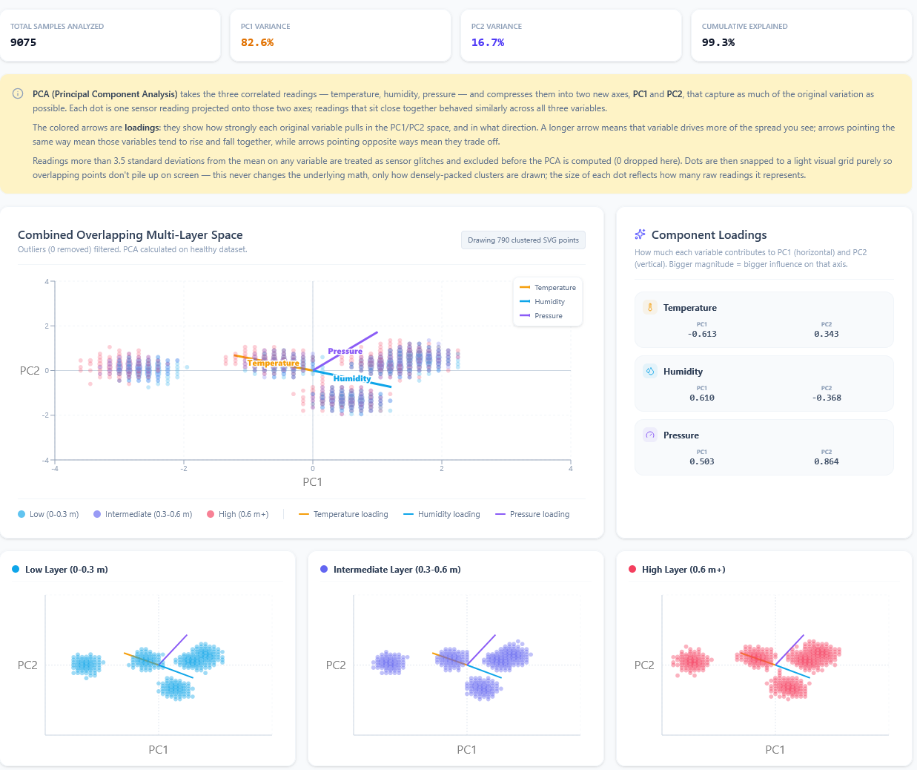
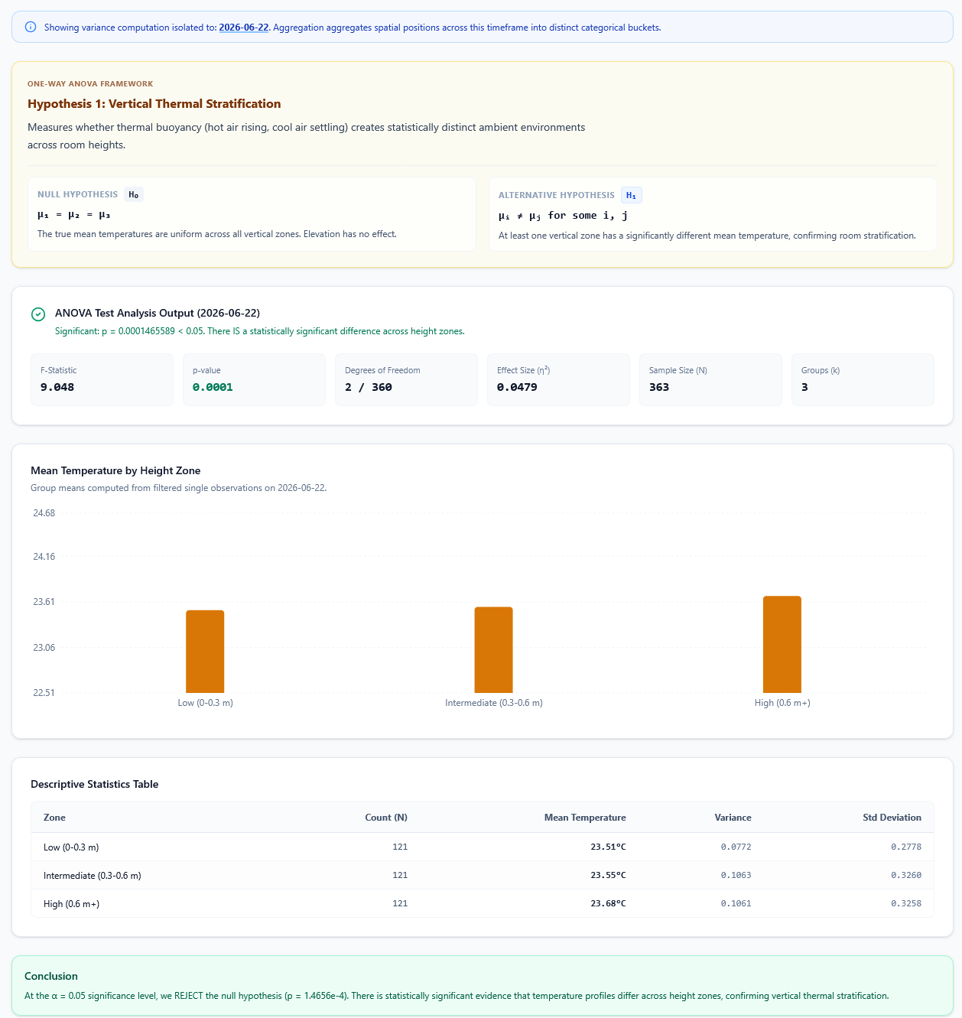
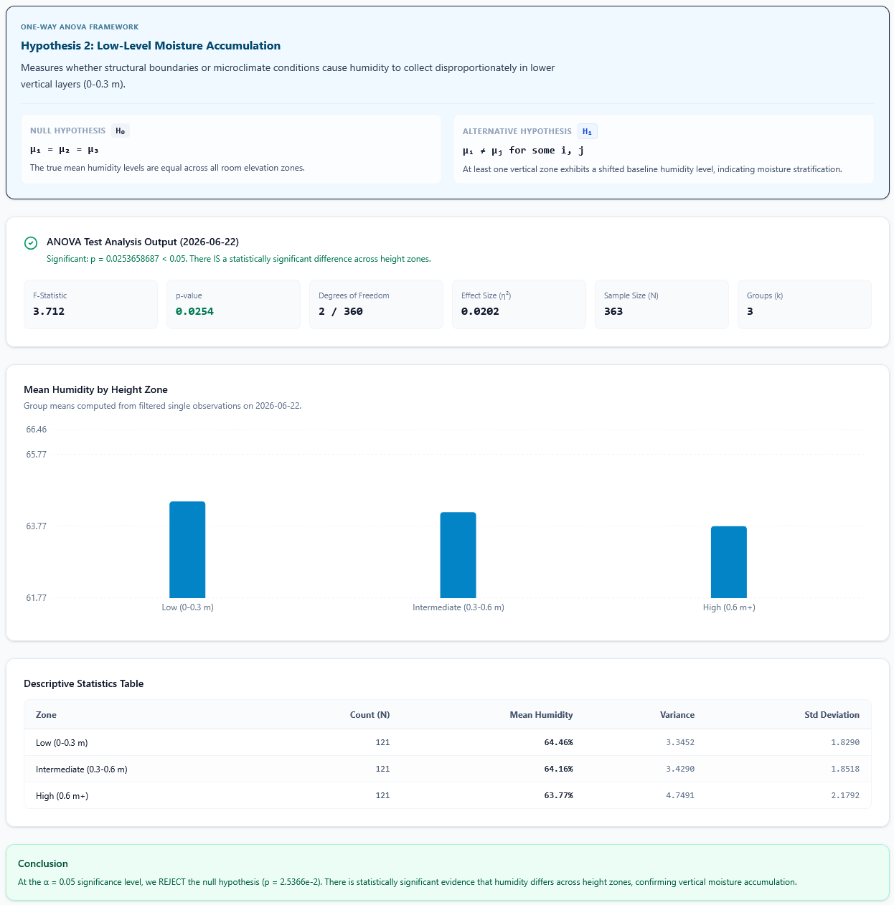
תוצאות מבחן ANOVA עבור כלל הימים הצביעו על הבדלים מובהקים בין שכבות הגובה. עבור הטמפרטורה, התקבל F(2,360)=31.657, p=2.164×10⁻¹³ ו-η²=0.1496, המעידים כי הטמפרטורה עולה עם הגובה.
עבור הלחות, התקבל F(2,360)=11.101, p=2.097×10⁻⁵ ו-η²=0.0581, המעידים כי רמת הלחות גבוהה יותר בשכבה התחתונה.
גרפי ה-ANOVA מציגים את ממוצעי הטמפרטורה והלחות עבור שלוש שכבות הגובה וממחישים את הריבוד האנכי במעבדה.
ממצאים אלה תומכים בשתי השערות המחקר ומצביעים על קיומו של ריבוד מיקרו־אקלימי אנכי במעבדה.
4. דיון
א. מענה על שאלות המחקר
מסקנות מהממצאים, עם התייחסות לסקירת הספרות.
ממצאי המחקר מאששים את שתי שאלות המחקר שהוגדרו בתחילת הפרויקט. תוצאות מבחן ANOVA הצביעו על הבדלים מובהקים בין שכבות הגובה במעבדה, כאשר הטמפרטורה נמצאה גבוהה יותר בשכבות העליונות ואילו רמת הלחות הייתה גבוהה יותר בשכבה התחתונה. בנוסף, ניתוח ה־PCA הראה כי ניתן להסביר את מרבית השונות במערכת באמצעות שני רכיבים עיקריים, אשר מתארים את הקשרים בין הטמפרטורה, הלחות והלחץ ומאפשרים לזהות את דפוסי המיקרו־אקלים במרחב.
ממצאים אלו תואמים את סקירת הספרות, אשר הצביעה על כך שרובוטים ניידים בשילוב חיישני IoT מסוגלים לבצע ניטור סביבתי מדויק ולזהות שינויים מרחביים בתנאי הסביבה. בדומה למחקרם של Simamora ועמיתיו, גם בפרויקט זה נמצא כי שילוב נתוני חיישנים עם כלים סטטיסטיים מאפשר לזהות ריבוד סביבתי ולהציגו בצורה ברורה באמצעות מערכת ניטור ודשבורד אינטראקטיבי. בנוסף, השימוש ב־PCA לצמצום ממדים תרם להבנת הקשרים בין המשתנים ולשיפור הצגת הנתונים.
ב. כיוונים להמשך
בעתיד ניתן להרחיב את המערכת באמצעות חיבור ישיר לחיישני ה־MiR ולמערכת ה־MQTT, כך שהדשבורד יתבסס על נתוני אמת בזמן אמת ולא על נתוני סימולציה בלבד. בנוסף, ניתן להרחיב את המחקר באמצעות איסוף נתונים לאורך תקופות זמן ממושכות, שילוב משתנים סביבתיים נוספים כגון ריכוז CO₂ או איכות אוויר, ובחינת מודלים סטטיסטיים מתקדמים לניתוח מרחבי. כמו כן, ניתן להמשיך ולשפר את ממשק המשתמש ואת ביצועי הדשבורד, בהתאם למשובים שהתקבלו במהלך הסטודיו, כדי להקל על ניתוח הנתונים והצגתם למשתמשים.
5. סטודיו
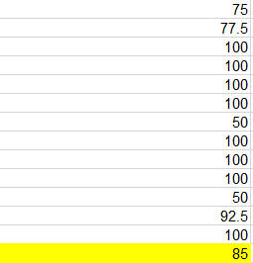
א. חישוב והסבר של ציון SUS (מסטודיו 24.6)
הציון שהתקבל: 85.
הסבר החישוב:
השתמשנו בנוסחה שמבצעת את ההתאמה הרגילה: לשאלות החיוביות הפחתנו 1 מהתשובה (Q-1), ולשאלות השליליות הפחתנו את התשובה מ-5 (5-Q). בסוף חיברנו את כל 10 התוצאות המותאמות של כל משתתף, הכפלנו את הסכום ב-2.5 כדי לנרמל את הציון לטווח של 0-100, וחישבנו את הממוצע של כל הציונים כדי לקבל את הציון הסופי של המערכת.

ב. התייחסות למשובי סטודיו :
יש להגיש את הטבלה הבאה תוך התייחסות למשובים שקיבלתם:
נימוק | האם יש צורך בשינוי במערכת? | הערת משוב
שהמערכת תהיה ברורה | כן | הוספנו הסברים נוספים כדי להמחיש את הקשר בין המודל האקולוגי למערכת.
דיוק המודל האקולוגי | לא | לא ברור מה הכוונה.
חזותיות טיפה בעייתית | לא
להגדיל את הטקסט | לא | גודל הטקסט נמצא קריא ומתאים, ולכן לא ראינו צורך בשינוי.
להקטין את הטקסט | לא
לקלוט מידע מהחיישנים ולא מנתונים | לא | אין באפשרותנו לקלוט את הנתונים ישירות מהחיישנים, מאחר שהמערכת תלויה בממשקים ובגורמים חיצוניים.
להוסיף Dark Mode | לא | לא זוהה צורך ממשי במצב כהה, והממשק הנוכחי מספק חוויית שימוש טובה.
להסביר יותר על חלק מהדפים | כן | הוספנו הסברים ותיאורים במספר עמודים כדי לשפר את חוויית המשתמש.
להוסיף עוד שפות | לא | התמקדנו על השפה האנגלית שרוב החוקרים בעולם יודעים, לכן לא ראינו צורך בזה.
לסדר יותר את הנתונים | כן | בוצע ארגון חדש של חלק מהמידע כדי לשפר את הסדר והקריאות.
להסביר כיצד חושב ה-PCA | כן | נוספה פסקה המסבירה את אופן חישוב ה-PCA ואת משמעות הרכיבים העיקריים.
נראות | לא | לא מדויק מספיק, לדעתנו לאתר יש נראות מודרנית והמידע מסודר כמו שצריך.
לפשט את המידע שמוצג | כן | צמצמנו את כמות המידע המוצג במקומות מסוימים כדי להקל על ההבנה.
להשתמש בדאטה אמיתי יותר | לא | אין באפשרותנו להשיג נתונים אמיתיים יותר במסגרת הפרויקט, מאחר שהדבר תלוי בגורמים חיצוניים ובציוד שאינו בשליטתנו.
6. אתגרים
תארו אתגרים שעלו במהלך העבודה וכיצד התמודדתם איתם.
- תלות מלאה בגורמים חיצוניים וקושי בהשגת נתוני מיקום מרחביים
בשלביו הראשונים של הפרויקט, נתקלנו בקושי משמעותי בהשגת נתונים גיאוגרפיים ומרחביים מדויקים (קואורדינטות X, Y וגובה זרוע Z) מחלל המעבדה. המידע היה אמור לעבור אלינו דרך זוג סטודנטים אחר, אך הם עצמם היו תלויים לחלוטין באנשי צוות המכונות שאחראים על התקנת החיישנים הפיזיים על גבי הרובוט הנייד (MiR). צוואר בקבוק זה מנע מאיתנו לקבל נתוני אמת רציפים בזמן, מה שאילץ אותנו לפעול בצורה יצירתית ולג'נרט חלק נרחב מהנתונים הסביבתיים והמרחביים כדי שנוכל להמשיך בפיתוח הדשבורד ובבניית הארכיטקטורה של המערכת כמתוכנן.
- גיבוש מתודולוגיה סטטיסטית ומיקוד שאלות המחקר מול מורכבות המשתנים
אתגר נוסף היה בשלב ההחלטה על שאלות המחקר המדויקות והבחירה במודלים הסטטיסטיים המתאימים לניתוח המידע. בתחילת הדרך, לאור העובדה שמדדנו משתנים אטמוספריים מרובים התלויים זה בזה (טמפרטורה, לחות ולחץ), שקלנו להשתמש בכלים מתקדמים ומורכבים כמו קריגינג (Kriging) למיפוי מרחבי רציף, ומבחן מנובה (MANOVA) לניתוח רב-משתני. מחשבה זו נבעה מכך שתכננו לבצע ניתוח רכיבים ראשיים (PCA) וסברנו כי המערכת תצריך שילוב של כלל הכלים הללו יחד.
בסופו של דבר, כדי לשמור על מודל ברור, ממוקד ובר-הוכחה, החלטנו לצמצם את הפיזור ולייעל את הניתוח: התרכזנו בשאלת מחקר מרכזית אחת ובשתי השערות מוגדרות היטב (השפעת שכבות הגובה האנכיות על הטמפרטורה והלחות). שינוי תפיסתי זה אפשר לנו להשתמש במבחן אנובה (ANOVA) חד-כיווני בלבד ככלי הסטטיסטי המוביל, ולהוכיח באמצעות כלי יחיד ומדויק זה את קיומו של הריבוד המיקרו-אקלימי בחדר בצורה מובהקת וחד-משמעית.
- אופטימיזציית ביצועים וחוויית משתמש (UI/UX) מול נפחי דאטה גדולים
אתגר הנדסי מרכזי נוסף היה הצורך להציג נפח עצום של נתונים על גבי הדשבורד מבלי לפגוע במהירות הטעינה שלו ובידידותיות של הממשק לחוקרים. ריבוי המדידות יצר עומס רב שהוביל לאתר איטי ומסורבל. כדי להתמודד עם הבעיה, ביצענו סדרה ארוכה של ניסויים ובדקנו פתרונות אופטימיזציה שונים לרכיבי הגרפים והוויזואליזציה.
בסופו של דבר, פתרנו את צוואר הבקבוק באמצעות שני צעדים מרכזיים:
- חלוקה לימים: במקום לטעון את כל המידע ההיסטורי בבת אחת, המערכת חילקה את התצוגה והניתוח לפי ימים בודדים (כמו תרחישי הבסיס, הלחץ וההתאוששות).
- ניקוי וסינון נתונים: ביצענו סינון קפדני שבה מחקנו מידע עודף ולא מועיל (כמו מרחק) שהגיע ישירות מחיישני ה-MQTT בזמן אמת, מה שהפחית דרסטית את עומס החישוב ב-Backend ואיפשר עמידה ביעד זמן התגובה שהגדרנו. בנוסף איחדנו קריאות סמוכים לקריאה אחת שכוללת בתוכה טמפטורה, לחץ, לחות ומיקום.
- קלסטור מידע בPCA: המידע עבר קליסטור (לאחר חישוב כמובן) בגרפי Biplot של ה-PCA כדי שיהיה יותר קל לקרוא את הגרפים ושמהירות הטעינה תהיה מהירה פי כמה יותר.
מקורות
ציטוט בפורמט APA של כל המקורות, כולל פרומפטים לכלי AI בהם השתמשתם.
מקורות:
1. Kunze, L., Hawes, N., Duckett, T., Hanheide, M., & Krajník, T. (2018). Artificial intelligence for long-term robot autonomy: A survey. IEEE Robotics and Automation Letters, 3(4), 4023-4030.‏ https://www.robots.ox.ac.uk/~mobile/Papers/RAL18_kunze.pdf
2. Simamora, A. M., Denih, A., & Suriansyah, M. I. (2025). Indoor Air Quality Detection Robot Model Based on the Internet of Things (IoT). arXiv preprint arXiv:2505.19600.‏ https://arxiv.org/pdf/2505.19600
3. Liu, Y., Wang, S., Xie, Y., Xiong, T., & Wu, M. (2024). A review of sensing technologies for indoor autonomous mobile robots. Sensors, 24(4), 1222.‏ https://mdpi-res.com/d_attachment/sensors/sensors-24-01222/article_deploy/sensors-24-01222-v2.pdf?version=1708311024
4. Vanus, J., Hercik, R., Byrtus, R., Bilik, P., & Koziorek, J. (2025). Design of a new method for occupancy monitoring in smart home care with autonomous mobile robot within Internet of Things. Scientific Reports, 15(1), 31767.‏ https://www.nature.com/articles/s41598-025-16806-8.pdf
5. Hercik, R., Byrtus, R., Jaros, R., & Koziorek, J. (2022). Implementation of autonomous mobile robot in smartfactory. Applied Sciences, 12(17), 8912.‏ https://mdpi-res.com/d_attachment/applsci/applsci-12-08912/article_deploy/applsci-12-08912-v2.pdf?version=1662454676
קישורים לצ'אטים:
https://notebooklm.google.com/notebook/5bf28581-02eb-4e1c-99da-aa6ded5b312e/preview
https://share.gemini.google/6rXY4GsAf5K1
https://share.gemini.google/BamJqMuBptnA
https://share.gemini.google/va6s75I6Uwmt
https://share.gemini.google/NQ4CtuCmQBZD
https://share.gemini.google/CZKT5XEmMbE0

נספחים:
נספח א: תיק תחזוקה
תיאור כל הקבצים והאובייקטים המרכזיים, ותיעוד קצר של כל פונקציה בקוד.
└── Dashboard-main/
└── dashboard-next/
├── app/
├── components/
└──BaseANOVAResults
מציגה תוצאות של ניתוח שונות (ANOVA) עבור מדד (כמו טמפרטורה או לחות) לפי אזורי גובה שונים.
היא מקבלת נתונים, מחשבת ממוצעים לכל אזור, מריצה בדיקת ANOVA, ומציגה האם יש הבדל מובהק בין האזורים, כולל גרף, טבלה, ומסקנה מילולית.
אם אין מספיק נתונים, מוצגת הודעה מתאימה.
• useMemo (בתוך הקומפוננטה)
מבצע עיבוד נתונים, קיבוץ, חישוב ממוצעים והרצת computeANOVA על הנתונים.
└──DashboardClientWrapper
מעטפת ראשית ללוח הבקרה.
היא מנהלת את כל הנתונים, את בחירת היום, טווחי הזמן, אזור הגובה, והטאבים (Dashboard, PCA, ANOVA).
היא מאפשרת טעינת קובץ JSON, איפוס, ומציגה סטטיסטיקות עדכניות, גרפים, מפה מרחבית, ובקר שליטה על הזמן.
הקומפוננטה מרכזת את כל הלוגיקה והמצב (state) של הדשבורד ומעבירה אותם כ-props לרכיבים הפנימיים.
• getDatasetDefaults
מחשבת ערכי ברירת מחדל (יום אחרון, טווח זמן, גובה פעיל) מתוך מערך הודעות.
• handleFileUpload
טוענת קובץ JSON, מפרשת אותו, ומעדכנת את הדשבורד.
• preBinnedGridData (useMemo)
מבצעת בינינג מרחבי של נתונים לפי אזור גובה ומיקום.
└──KrigingAnalysis
└──MetricChart
מציגה גרף זמן של טמפרטורה, לחות ולחץ אוויר, עם אפשרות להציג את כל המיקומים או רק את הסקטור שנבחר.
היא כוללת כרטיסי סטטיסטיקה עדכנית, גרף שטח (AreaChart) עם צבעים שונים לכל מדד, ומדגישה את הנקודה שנבחרה.
הנתונים עוברים עיבוד וסינון לפי בחירת המשתמש, והכל מוצג בצורה ויזואלית נוחה.
• filteredData (useMemo)
מסנן נתוני מדדים לפי סקטור נבחר או כל החדר.
• unifiedData (useMemo)
מאחד נתוני טמפרטורה, לחות ולחץ לציר זמן אחיד להצגה בגרף.
└──PCABiplot
מבצעת ניתוח PCA (רכיבים עיקריים) על נתוני טמפרטורה, לחות ולחץ, מסננת חריגים, ומציגה את התוצאות בגרף דו-ממדי.
הגרף מדגיש אשכולות לפי אזור גובה, מציג את תרומת כל משתנה לצירים, ומאפשר לראות את פיזור הדגימות והקשרים בין המשתנים.
בנוסף מוצגות סטטיסטיקות, הסברים, וגרפים נפרדים לכל שכבת גובה.
• computePCA
(מיובאת מ-../lib/pca) מבצעת ניתוח רכיבים עיקריים (PCA) על נתוני טמפרטורה, לחות ולחץ.
• visualScores (useMemo)
מבצע קלאסטרינג ויזואלי של תוצאות PCA כדי להציג אותן בגרף בצורה ברורה.
└──SpatialMap
מציגה מפה מרחבית של החדר, בה כל עיגול מייצג סקטור (0.5x0.5 מטר) עם נתוני חיישן.
ניתן לבחור שכבת גובה, לראות התראות (צבע אדום), לבחור נקודה למידע נוסף, ולזהות את המיקום האחרון והנבחר.
הגרף אינטראקטיבי, צבעוני, ומאפשר ניתוח מהיר של פיזור המדידות במרחב.
• getGridCenter
ממפה קואורדינטה למרכז סקטור של 0.5 מטר.
• handlePointSelection
מאפשר בחירת נקודה במפה להצגת מידע נוסף.
└──TimePlaybackController
מאפשרת לבחור יום ולסנן טווח שעות להצגת נתונים היסטוריים.
היא כוללת בחירת יום, סרגל זמנים כפול (טווח התחלה/סיום), וכפתור חזרה למצב "חי".
הכל מוצג בצורה נוחה עם עיצוב מודרני ואינטראקטיבי.
• SliderHandle
קומפוננטה פנימית שמציגה ידית של סרגל זמן (range).
• onTimeRangeChange
פונקציה שמעדכנת את טווח הזמן הנבחר.
└──VerticalStratificationTabs
מציגה לשוניות ניתוח עבור טמפרטורה ולחות, עם אפשרות לבחור יום או את כל התקופה.
היא מסננת את הנתונים בהתאם, ומציגה עבור כל מדד את תוצאות ניתוח השונות (ANOVA) בעזרת קומפוננטת BaseANOVAResults.
המשתמש יכול לעבור בין מדדים ולבחור מסגרת זמן לניתוח.
• availableDays (useMemo)
מוציא את כל הימים הייחודיים מהנתונים.
• filteredMessages (useMemo)
מסנן את ההודעות לפי יום נבחר.
├── lib/
└──anova
מכיל פונקציה עיקרית computeANOVA שמבצעת ניתוח שונות (ANOVA) חד-כיווני על קבוצות נתונים.
הפונקציה מחשבת ממוצעים, שונות, ערך F, דרגות חופש, p-value, וגודל אפקט (η²) עבור כל קבוצה, ומחזירה מסקנה סטטיסטית אם יש הבדל מובהק בין הקבוצות.
החישובים מבוצעים בצורה יציבה נומרית, כולל טיפול במקרי קצה.
└──pca
└──time
├── public/
├── types/
├── .gitignore
├── AGENTS
├── All_connections_updated_reordered
├── CLAUDE
├── eslint.config
├── next.config
├── package
├── package-lock
├── postcss.config
├── README
└── tsconfig
└── Dashboard-main/
└── generate-data/
├── All_connections_updated_reordered
הקובץ הוא יומן נתונים של פרוטוקול MQTT המכיל הגדרות חיבור לשרת לצד היסטוריית קריאות מפורטת של חיישני טמפרטורה, לחות ולחץ, כולל מיקומם המרחבי וחותמת זמן לכל מדידה.
├── main
הסקריפט מייצר נתוני סנסורים מדומים, ריאליסטיים ומגוונים, עבור מספר ימים, ומעדכן קובץ JSON לשימוש באפליקציה או סימולציה.
- fetch_karmiel_weather
פונקציה קריטית האחראית על שליפת נתוני אקלים היסטוריים (טמפרטורה, לחות ולחץ) מ-API חיצוני עבור המיקום הגיאוגרפי של כרמיאל, מה שמאפשר לסימולציה להתבסס על תנאי אמת.
- interpolate_weather
פונקציה המבצעת חישוב "אינטרפולציה" (מילוי פערים) בין שעות המדידה של מזג האוויר; היא חיונית כדי לייצר נתונים רציפים וחלקים עבור כל נקודת זמן בתוך הסימולציה, גם כשאין מדידה רשמית בדיוק באותה דקה.
└── team11

נספח ב: תיק למשתמש
הסבר כללי על המערכת, פירוט מסכים, מעברים בין מסכים, והסבר על טעויות אפשריות.
קישור לסרטון הרצת המערכת: Demo.mp4
ברוכים הבאים ל-Mir-Eco Telemetry Dashboard, כאן תוכלו לראות קריאות מסנסורים בצורה נוחה, לשנות זמנים, מיקום של הקריאות, לטעון מידע מ-JSON, לראות מידע על PCA כדי להבין את שונות המידע ותוצאות מחקר שעשינו על סמך מידע זה.
הדבר המיוחד זה שהמידע מחולק למיקומים בחדר (X,Y) ו-3 גבהים עיקרים: Low, Intermediate ו-High.
נעבור על המסכים שבאתר:
מסך הבית:
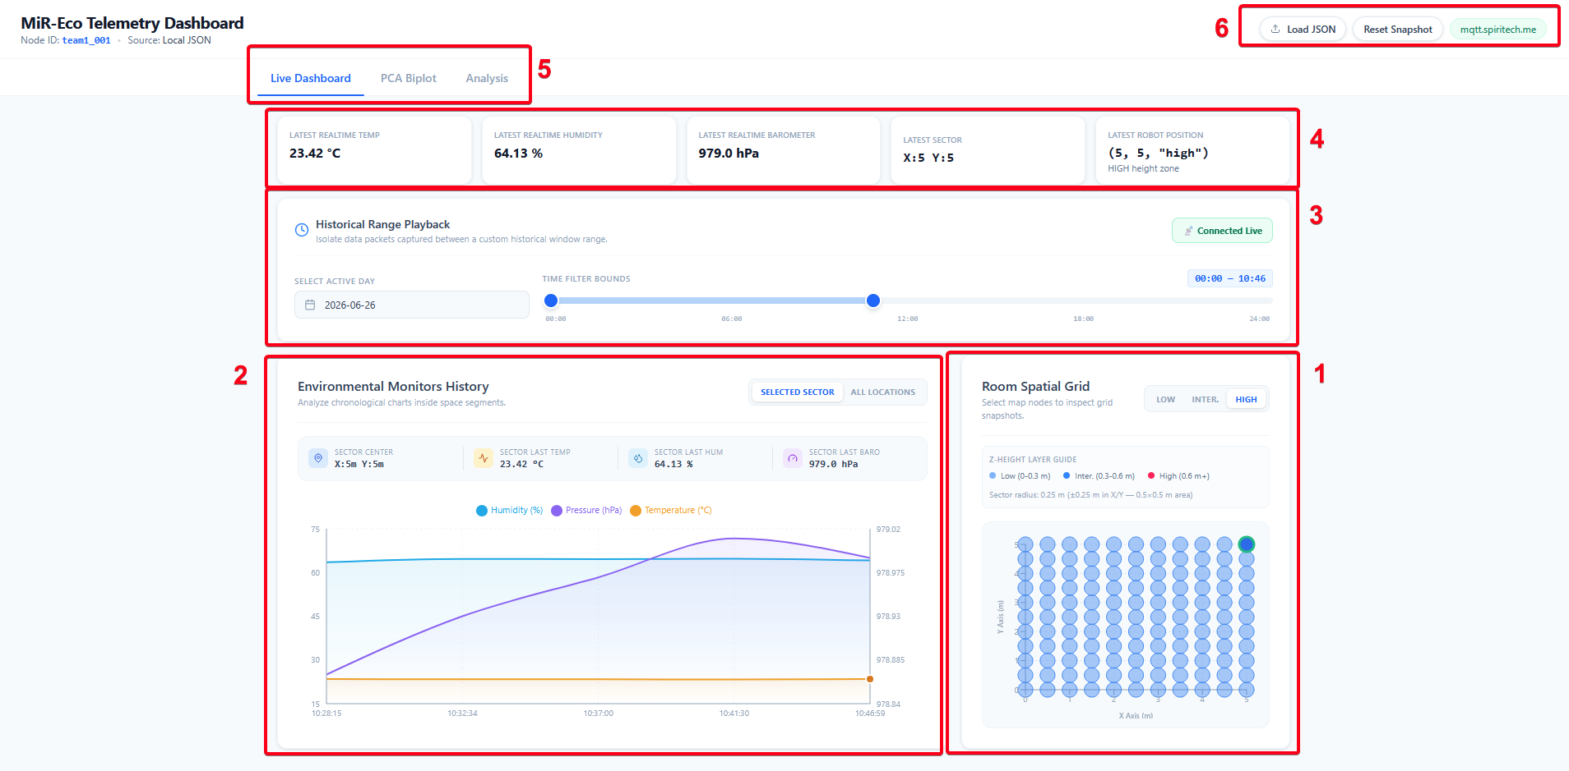
- כאן תוכלו לשנות את המיקום שאתם רוצים לקרוא. בנוסף, ניתן לשנות את הגובה מעל המפה. אם אחד המקריאות גבוה מהרגיל, העיגול שקשור לקריאה זו יופיע באדום.
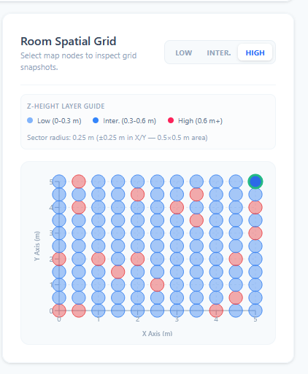
- גרף שכולל טמפרטורה, לחות ולחץ עבור המיקום והגובה שנבחר במפה (1), ניתן ללחוץ גם על ALL LOCATIONS כדי לראות את המידע של כלל המיקומים יחד. אם שמים את העכבר על הגרף, ניתן לראות מספרים לאותה מדידה.
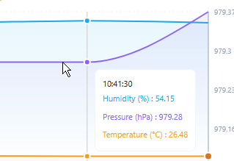
- מקום לבחירת הזמן המבוקש, ניתן לבחור איזה יום של מדידות לבדוק. במידע הדיפולטיבי ה22.6 הינו תרחיש בסיס, 23.6 תרחיש לחץ ו24.6 תרחיש התאוששות. יש גם סלידר שמאפשר בחירת שעות באותו יום.
- מרכז את הקריאות האחרונות של הרובוט.
- טאבים שכוללים את הדשבורד שכרגע מסתכלים עליו, גרפים של PCA שנעבור עליהם בהמשך ואנליזה שזה המחקר שעשינו.
- כפתור שמאפשר טעינת דאטה חדש וכפתור כדי לשחזר חזרה למידע הראשוני.
מסך PCA Biplot:
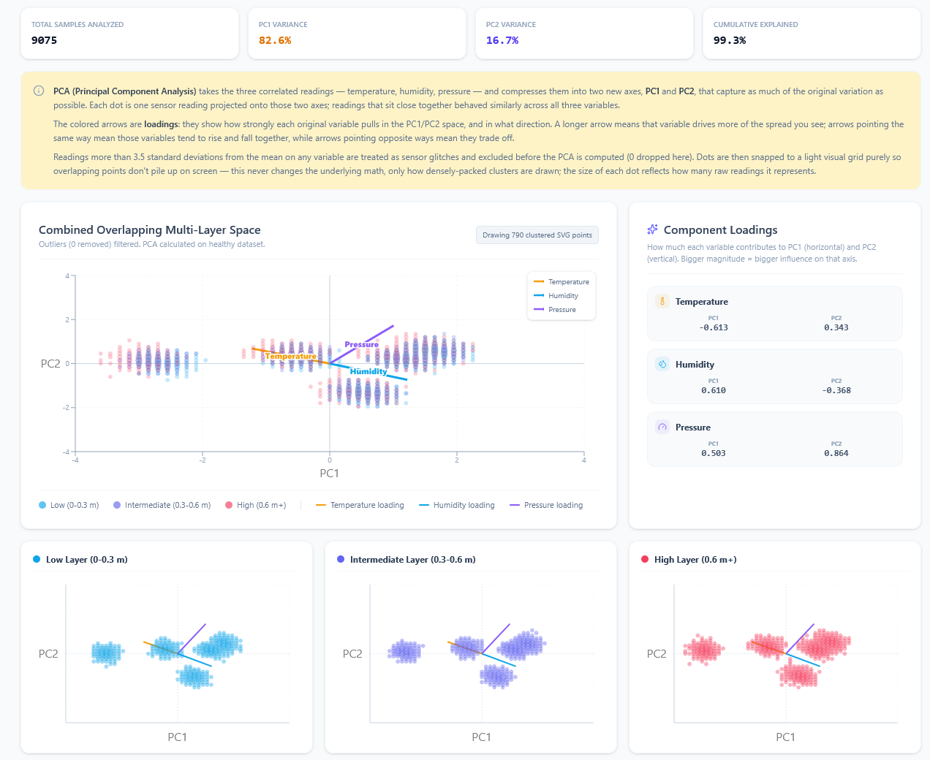
מסך שמרכז גרפי ביפלוט של הPCA, אחד של כל רמות החדר ביחד ואחד לכל גובה בנפרד בשביל לראות הבדלים. ניתן לראות כאן את השונות של רכיב PC1 PC2 ושהם ביחד מהווים 99.3% מהשונות. בנוסף, ניתן לראות שיש קלאסטר של מידע שנמצא רחוק יותר, זה למעשה תרחיש של המערכת תחת לחץ.
מסך האנליזה 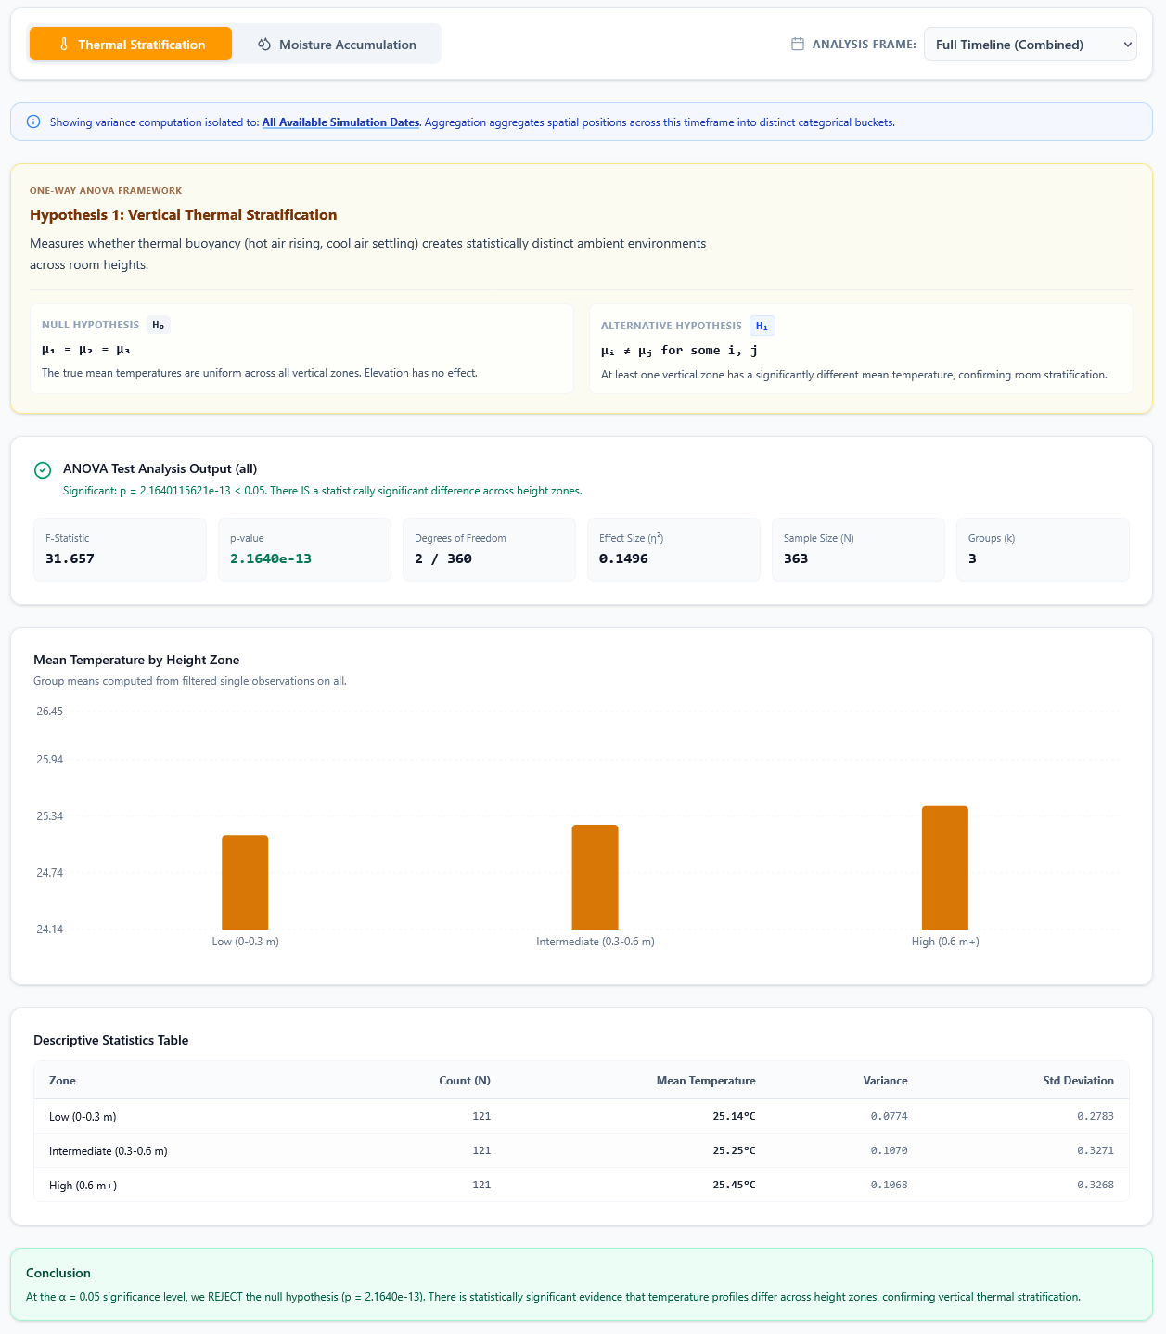
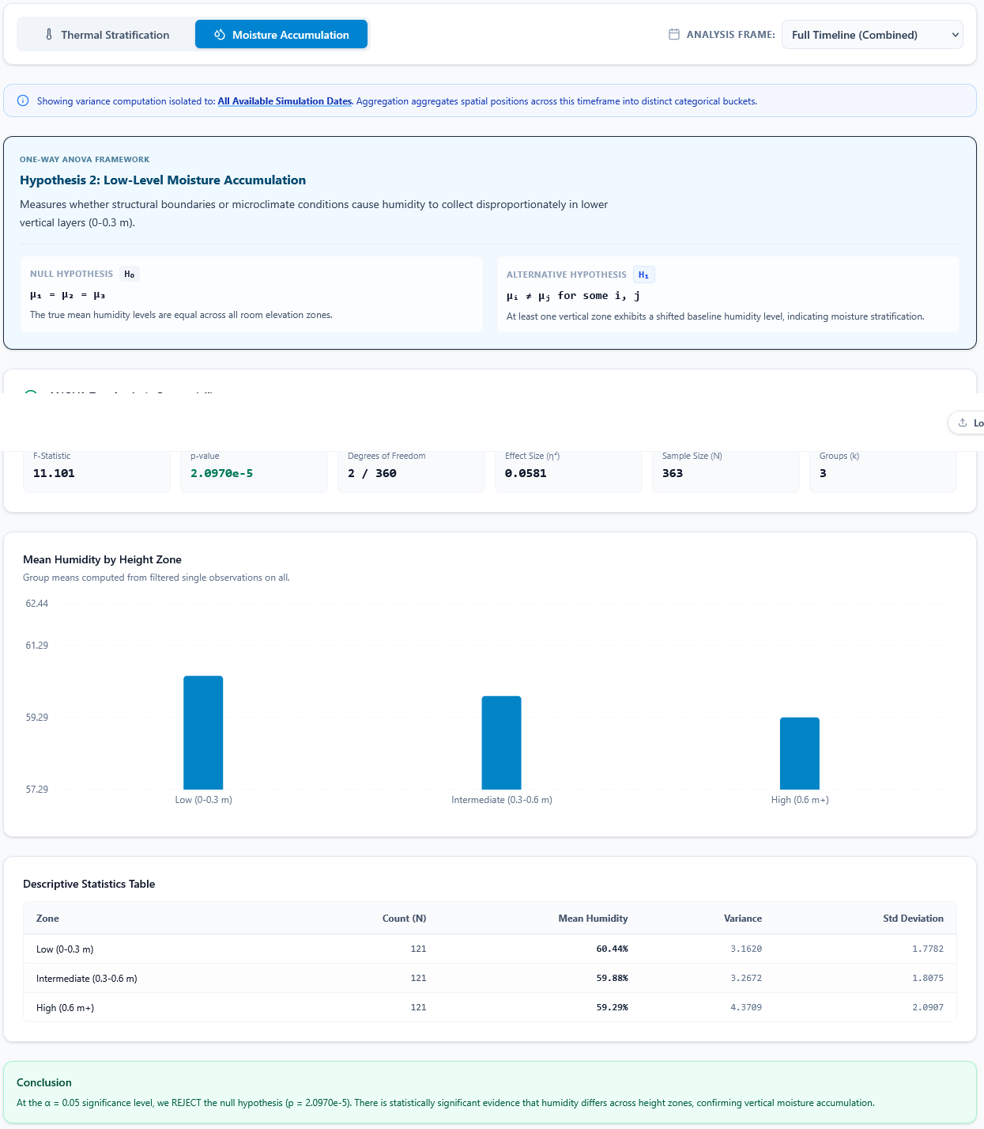
במסך ניתן לראות אנליזות של 2 ההשערות שלנו:
- גובה המדידה משפיע על הטמפרטורה בשל הנטייה הפיזיקלית של אוויר חם לעלות למעלה בחלל סגור.
- השכבות הנמוכות קרובות יותר לרצפה ולמשטחים שבהם עשויה להצטבר לחות או קירור, מה שיוצר שונות מרחבית מובהקת שנחשפת בניתוח רכיבים ראשיים.
שתי ההשערות משתמשות במודל ANOVA בשביל בדיקה, ניתן לראות שעבור שתי ההשערות, ערך ה-p שאנחנו מקבלים אכן מקיים את הדרישה שיהיה קטן מ0.05, מה שמוכיח את ההשערות שלנו.
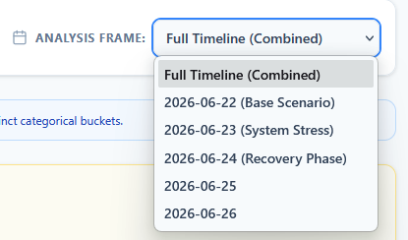
במסך יש הסבר של כל תוצאות המבחן ומה המשמעות של המבחן. ניתן לבחור את היום של המבחן בצד ימין למעלה. ניתן לבחור לראות את כל המידע יחד, תרחיש בסיס, תרחיש לחץ ותרחיש התאוששות.

